明陽中學警衛隊常年教育射擊訓練

活動名稱： | 警衛隊常年教育射擊訓練
活動日期： | 民國 99年6月11日
活動內容： | 本校為使戒護管理人員能實際瞭解各種槍械設備、增進實彈射擊經驗及精進射擊能力，於99年6月11日上午併同高雄第二監獄假軍方大社鄉觀音靶場實施99年度管理人員實彈射擊訓練。本次射擊訓練使用槍械有65式K2步槍及90制式手槍，另瓦斯槍採集中示範射擊，俾使管理人員瞭解各種警械使用方法，藉以強化戒護本職學能及槍械使用之安全。
活動照片 | 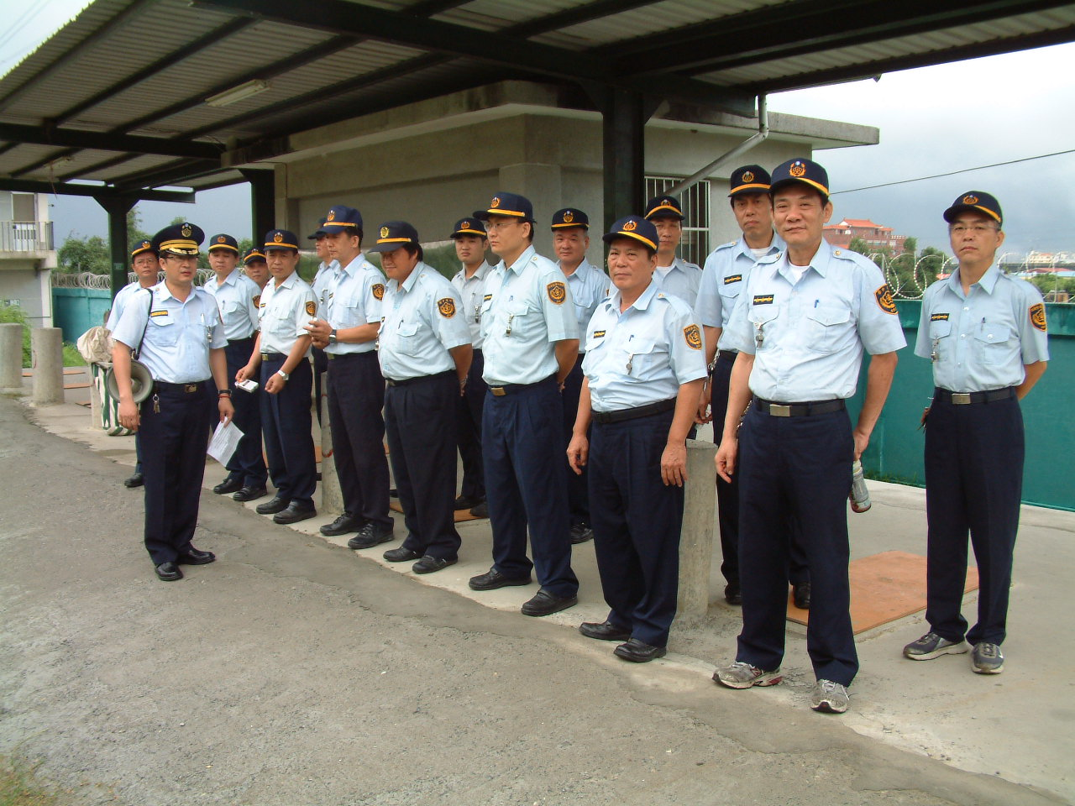 | 活動照片 | 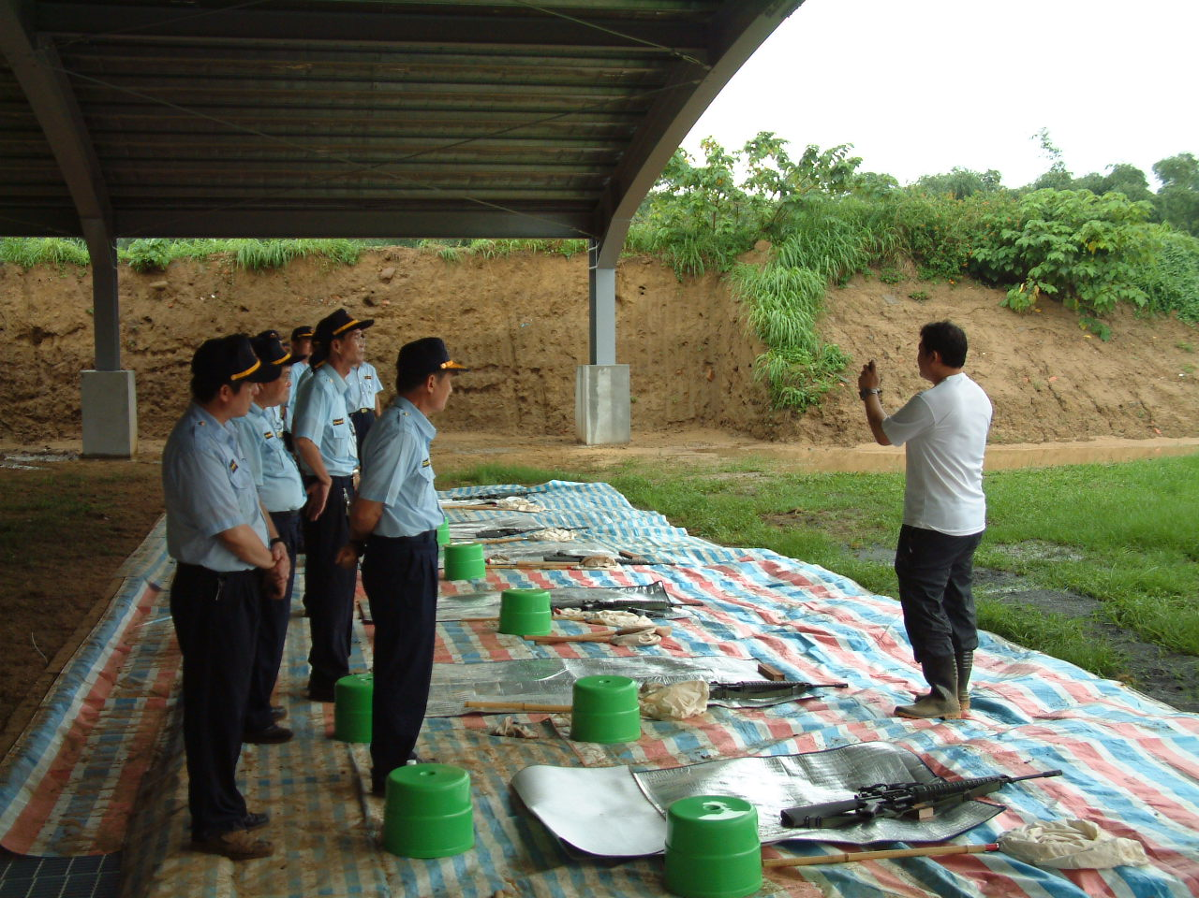
簡短說明 | 隊長射擊前安全教育 | 簡短說明 | 射擊槍械使用講解
活動照片 | 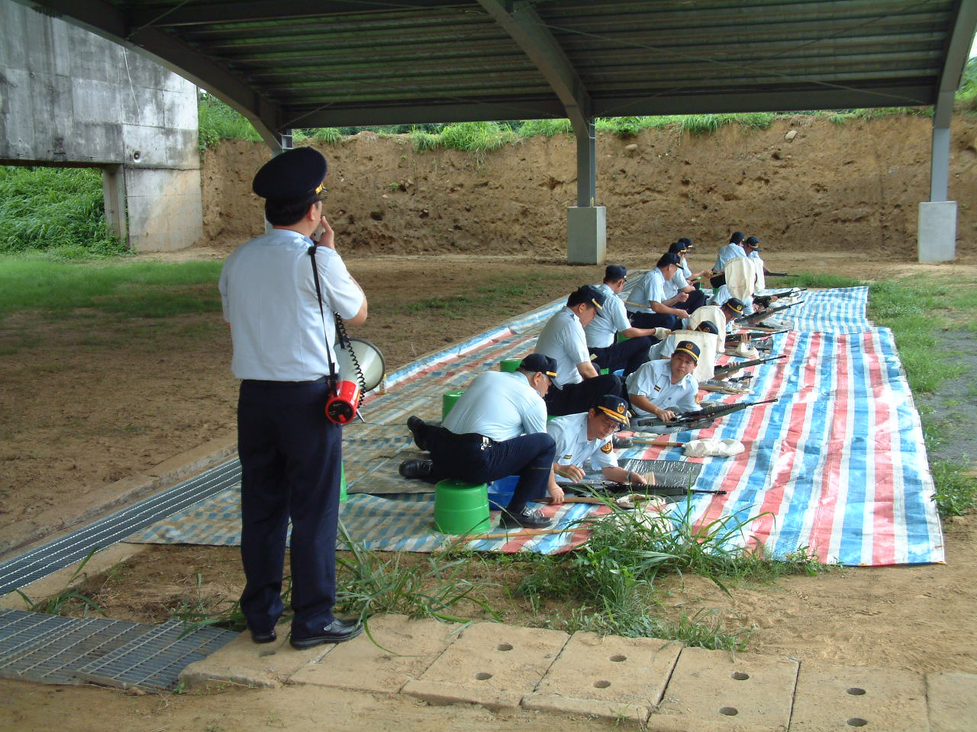 | 活動照片 | 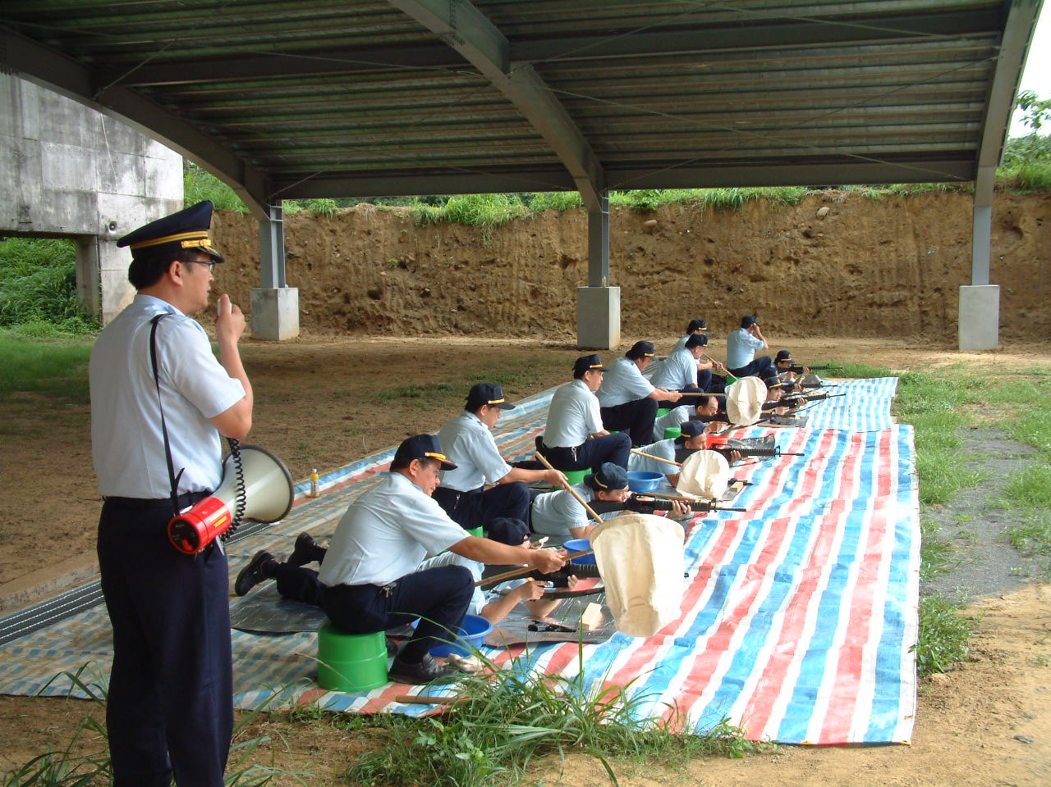
簡短說明 | 隊長於靶場指揮射擊情形(1) | 簡短說明 | 隊長於靶場指揮射擊情形(2)

